V1 – Bornachweis in Waschmitteln
Natriumperborate werden Waschmitteln als Bleichmittel zugesetzt. Es reagiert mit Wasser zu deprotonierter Borsäure und Wasserstoffperoxid, das die Wasche bleicht.
Mit diesem Versuch werden Perborate nachgewiesen. Um die Wirkung von Bleichmitteln verstehen zu können, müssen SuS den erweiterten Redoxbegriff kennen. Für den eigentlichen Versuch - den Nachweis - ist Vorwissen über Veresterungen nötig.

Gefahrenstoffe
Methanol |  |  | H: 225+331+311+301+370 |  |  | P:210+233+280+302+352+ 309+310
Konz. Schwefelsäure |  |  | H: 314+219 |  |  | P:280+301+330+331+305+ 351+338+309+310
Waschmittel |  |  | keine |  |  | keine
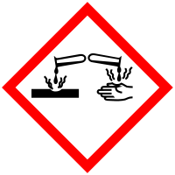 |  | 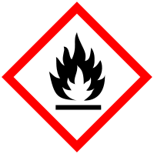 |  |  | 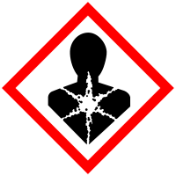 | 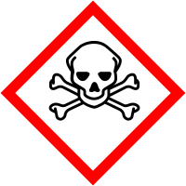

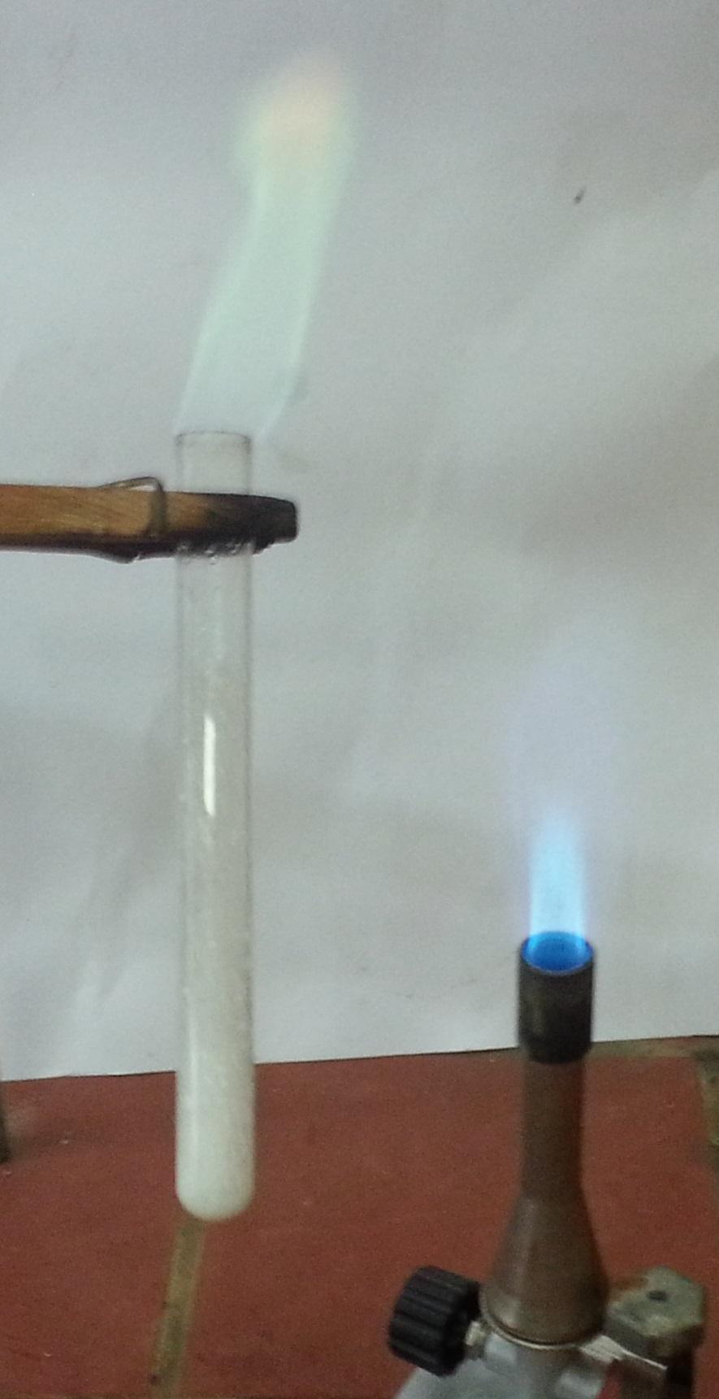
Materialien: Reagenzglas, Reagenzglasklammer, Reagenzglasständer, Pipette, Bunsenbrenner, Spatel, Stopfen
Chemikalien: Methanol, konz. Schwefelsäure, Waschmittel
Durchführung: In ein Reagenzglas werden 5 mL Methanol gegeben. Hinzugefügt wird eine Spatelspitze Waschmittel und durch Schütteln verteilt. Anschließend wird etwas mit konz. Schwefelsäure angesäuert und vorsichtig erhitzt. Die entstehenden Dämpfe werden vorsichtig mit der Brennerflamme angezündet.
Beobachtung: Die Dämpfe brennen mit grüner Flamme.

Abb. 1 - Dämpfe brennen mit grüner Flamme.

Deutung: Das Perborat reagiert zunächst zu deprotonierter Borsäure und diese anschließend mit Methanol zu Borsäuretrimethylester.
B₂H₄O₈²⁻ + 2 H₂O → 2 H₂BO₃⁻ + 2 H₂O₂
H₃BO₃ + 3 CH₃OH → C₃H₉BO₃ + 3 H₂O
Entsorgung: Die restliche Lösung wird im Behälter für flüssige, organische Abfälle entsorgt.
Literatur: [1] K. Häusler, H. Rampf, R. Reichelt, Experimente für den Chemieunterricht, Oldenbourg, 2. Auflage, 1995, S. 292.

